如何搭建测试环境

点击“工具”-----“附加组件”按钮

1.安装火狐host admin工具

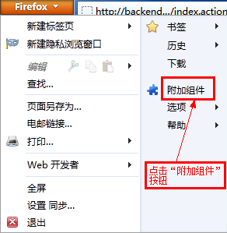

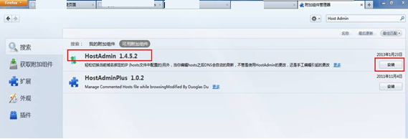

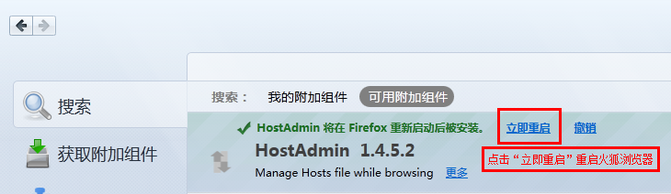

将安装的hosts admin显示到火狐浏览器页面下方，勾选附加组件栏

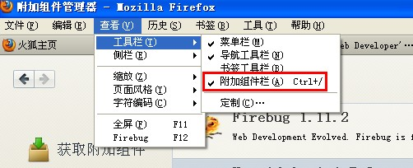

如图，浏览器最下方如显示ip地址的，为测试环境，显示为“not in hosts”为线上环境

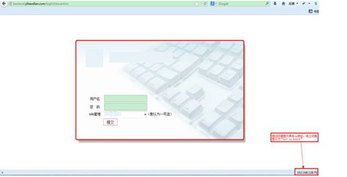

2. mcHostsEditor  hosts工具使用

点击附件压缩包进行解压，双击打开mcHostsEditor.exe 工具

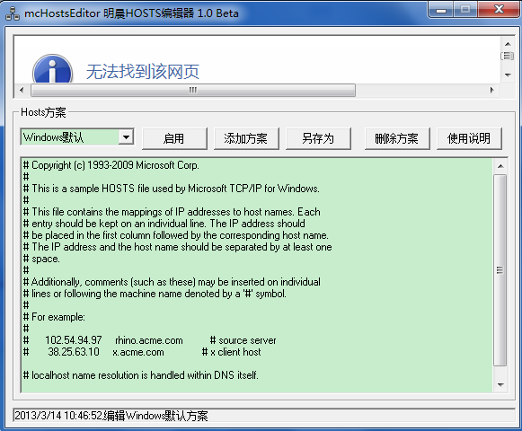

方案名为“windows 默认方案” 为线上环境，请勿更改

点击“添加方案”进行添加需要进行UAT测试的hosts环境，如进行废弃类目的UAT测试

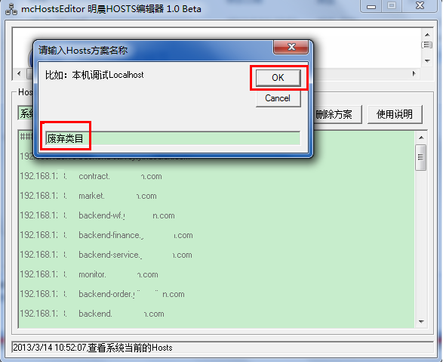

输入进行uat测试的hosts 地址

如：

192.168.xxx.xx backend.xxxxxx.com

192.168.xxx.xx product-backend.xxxxxx.com

点击“启用”按钮，目前本地环境即为UAT测试环境，同时hosts已保存

如大家想在主干环境在进行测试，直接将192.168. xxx.xx 改成192.168. xxx.xx 点击“启用”即可

